Küberit Gleitschutzeinlagen, mit PVC 2512

Küberit Profile Systems

Eigenschaften

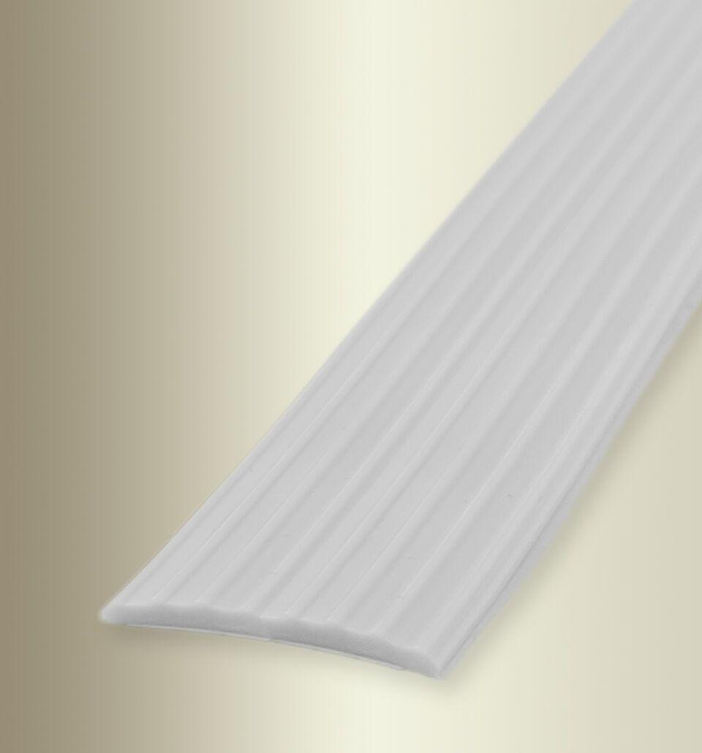

Bewertungsgruppe Rutschgefahr

R 9

Farbton

beige, braun, grau, messing, schwarz, silber

Oberfläche

gerillt

Werkstoff

Polyvinylchlorid (PVC)

Breite (mm)

13,00 - 23,00

Höhe (mm)

13,00

Länge (mm)

25.000,00

Befestigung

selbstklebend

Farbtonbezeichnung Hersteller

GS2 silber, GS6 grau, GS4 messing, GS1 schwarz, GS3 braun, GS5 beige